中国石油大学（华东）研究生综合管理系统
专业实践实习操作流程——研究生出站环节

一、填写专业实践计划。进入实践考核出站管理页面，填写专业实践计划相关内容，填写完成后点击保存按钮。
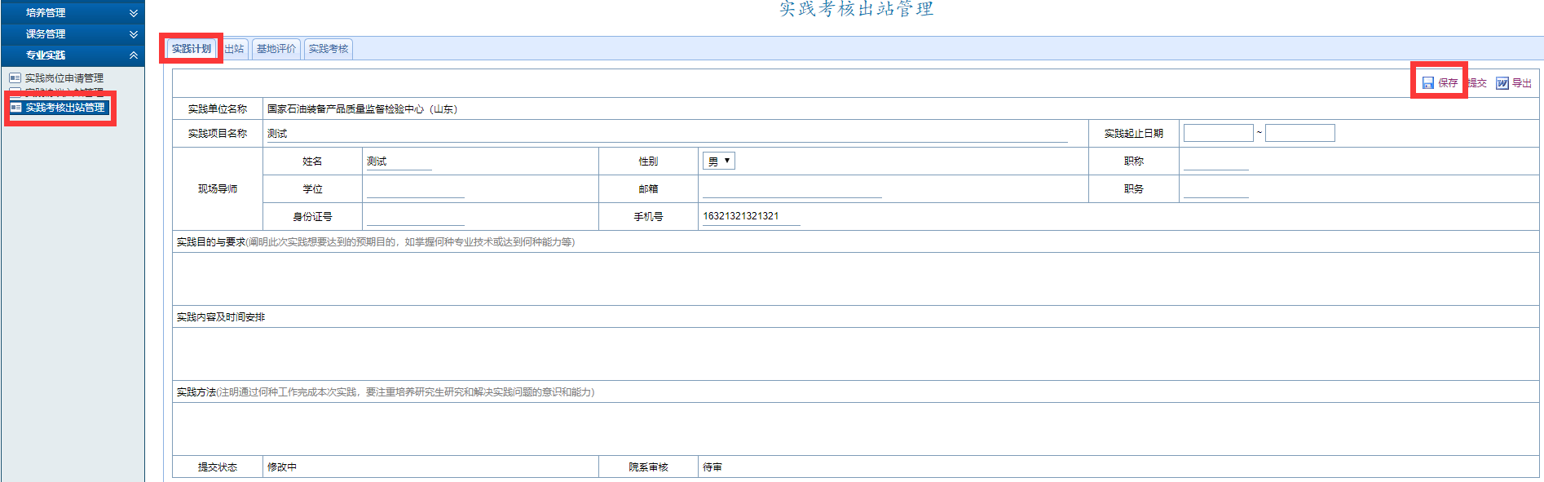
二、专业实践出站。1.在出站页面导出出站函模板文档，打印后让实践企业给出专业实践成绩并加盖企业公章（未加盖企业公章的无效）；2.将出站函扫描成pdf文档并上传系统；3.在企业成绩栏录入与出站函一致的企业成绩分数，点击保存确认。注意：录入的企业成绩与出站函给出的成绩不一致的，按作弊处理！
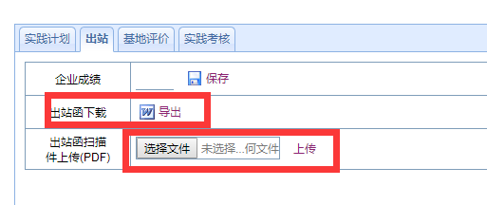
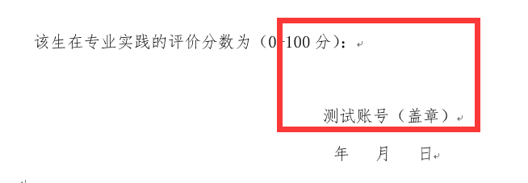
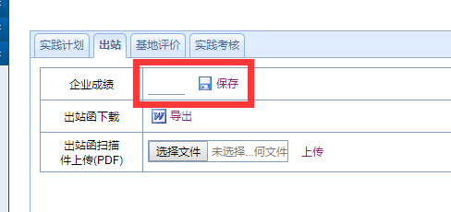
三、基地评价。出站后，根据实践体验如实评价实践基地或单位，并给出具体分数。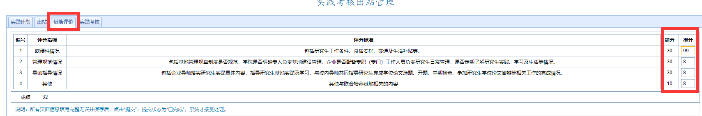
四、实践考核。在实践考核页面导出实践报告模板和专业实践答辩考核表。实践报告完成后将pdf文档上传系统，专业实践答辩考核表由企业管理员或学院答辩秘书填写完毕并加盖公章后，自行上传答辩考核表电子版，成绩由学院管理员录入。
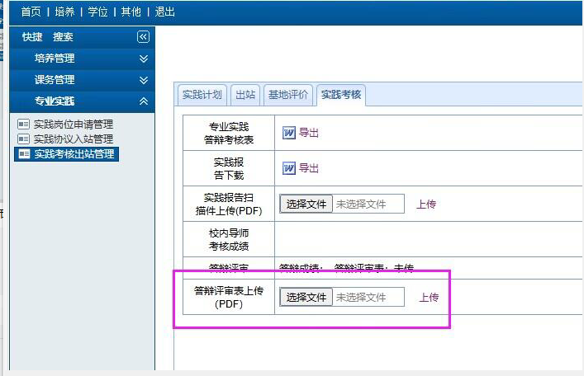
五、提交审核。上述步骤完成后回到实践计划页面，点击右上角提交按钮完成提交，等待学院审核即可，注意：所有材料一经提交不能修改。
